# 关于开展华南师范大学第十一届信息素养大赛的通知

信息素养大赛是在信息素养教育方面举办的主要考察信息素养基础知识信息技能、信息道德判断以及解决信息问题的综合能力的具备权威性和专业性的大赛，通过竞赛，促使学生掌握信息检索利用技巧，提升创新思维，增强竞争力，也推动高校完善信息素养教育，为社会培育高素质信息人才。第十一届信息素养大赛将于2024年10月至2024年11月展开。现将相关事项通知如下：

#### 一、参赛对象

华南师范大学全日制在校生

#### 二、赛制说明

1. 宣讲会

1.时间：2024年10月17日（星期四）15：30--17：30

2.内容：届时会有老师为同学们进行专业的宣讲、解答相关问题。

1. 初赛

1.时间：2024年10月24日（星期四）

2.内容：在大学城进行线下机房参赛，汕尾、南海和石牌校区举行线上比赛，初赛题型包括选择题和填空题，选手将通过信息检索平台获取必要信息并回答问题，届时将以参赛成绩从高至低取**前50名进入复赛。**

1. 复赛

1.时间：2024年10月31日（星期四）

2.内容: 在大学城进行线下机房参赛，汕尾、南海和石牌校区举行线上比赛，题目由应用题构成，要求选手熟练检索中英文数据库，考察基本信息技能的运用，比拼操作步骤及答案完整性，届时将以参赛成绩从高至低取**前14名进入决赛**。

1. 决赛

1.时间：2024年11月7日（星期四）

2.形式：在大学城教学区进行线下比赛，共设3道关卡，经过两轮答题与展示角逐出前7名进入最后一轮比拼，最后一轮的题目将综合考察信息素养基础知识和信息技能，届时将最终决出特等奖以及一、二、三等奖。

#### 三、报名须知

1. 报名时间：2024年10月10号--2024年10月20号18：00
2. 报名方式：

1.点击“华师经管学生会” 公众号的赛事推送文“阅读全文”获取报名表

2.关注“华师经管学生会”公众号，后台回复“信息素养大赛”获取链接

#### 四、奖项设置

特等奖：1名 可获得获奖证书以及华师文创、学习用品

一等奖：2名 可获得获奖证书以及华师文创、生活用品

二等奖：4名 可获得获奖证书以及华师文创、学习用品

三等奖：7名 可获得获奖证书以及华师文创、生活用品

获取更多赛事资讯，可扫码加入信息素养大赛咨询群

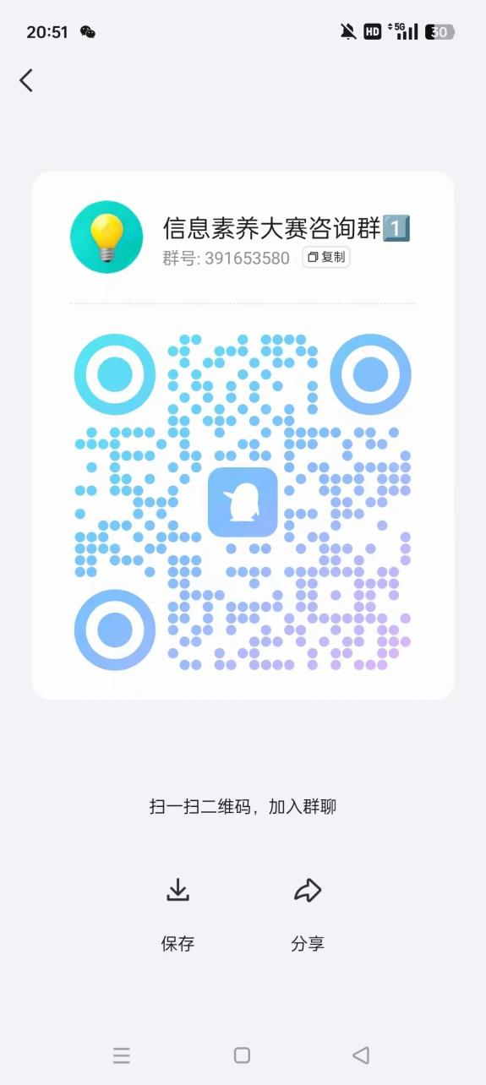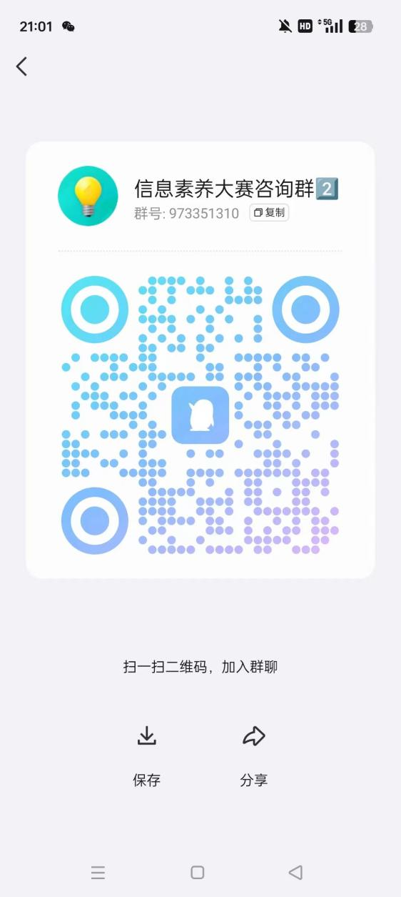

咨询群1 咨询群2

联系人：王忻瞳

联系方式：18218143355

华南师范大学经济与管理学院

华南师范大学经济与管理学院学生会

华南师范大学图书馆

二〇二四年十月